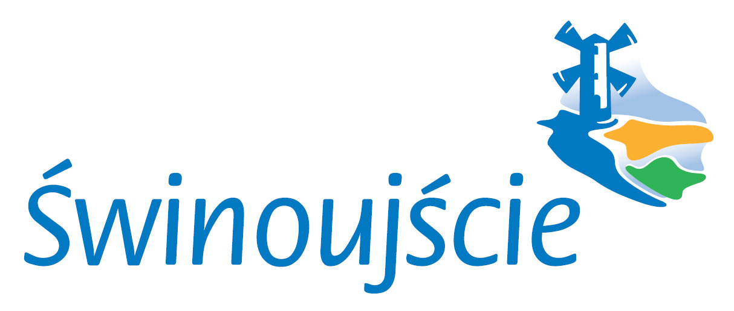

INFORMACJA O WYNIKU PRZETARGU USTNEGO NIEOGRANICZONEGO

Działając na podstawie § 12 Rozporządzenia Rady Ministrów z dnia 14 września 2004 roku w sprawie sposobu i trybu przeprowadzania przetargów
oraz rokowań na zbycie nieruchomości (Dz. U. z 2021 roku, poz.2213 ze zm.) podaję do publicznej wiadomości informację o wyniku przetargu ustnego nieograniczonego, przeprowadzonego w dniu 16 maja 2025 r. w siedzibie Urzędu Miasta w Świnoujściu przy ul. Wojska Polskiego Nr w Sali 130 o godz.10.00. Informacja wywieszona
w siedzibie Urzędu Miasta Świnoujście od dnia 23 maja 2025 r. do dnia 30 maja 2025 r.

lp | Oznaczenie nieruchomości według KW  i ewidencji gruntów | Pow. w m² | Opis i położenie nieruchomości | Liczba osób dopuszczonych oraz niedopuszczonych  do uczestniczenia  w przetargu | Cena wywoławcza nieruchomości (brutto cena zawiera podatek VAT w stawce 23%) | Najwyższa cena osiągnięta w przetargu netto/ brutto | Imię, nazwisko albo nazwa lub firma osoby ustalonej jako Nabywca nieruchomości
1 | Działka nr 796 objęta  Kw nr SZ1W/00055205/2 wraz  z udziałem w działce nr 70/5 o pow.225m² wynoszącym ½ części, objęta Kw nr SZ1W/00055466/9; obręb 0019 Karsibór miasto Świnoujście | 1144 | Nieruchomość niezabudowana stanowiąca własność Skarbu Państwa położona przy  ul. Ogrodowej, dostęp do drogi publicznej poprzez działkę 70/5; Teren działki niezagospodarowany, nieuzbrojony. | dopuszczonych: 0  niedopuszczonych: 0 | 350.000,00zł | - | Wynik przetargu negatywny
2 | Działka nr 70/7 objęta  Kw nr SZ1W/00055206/9 wraz  z udziałem w działce nr 70/5 o pow.225m² wynoszącym ½ części, objęta Kw nr SZ1W/00055466/9; obręb 0019 Karsibór miasto Świnoujście | 1320 | Nieruchomość niezabudowana stanowiąca własność Skarbu Państwa położona przy  ul. Ogrodowej, dostęp do drogi publicznej poprzez działkę 70/5; Teren działki niezagospodarowany, nieuzbrojony | dopuszczonych: 0  niedopuszczonych: 0 | 390.000,00zł | - | Wynik przetargu negatywny

Przewodnicząca Komisji Przetargowej

Joanna Bońkowska

